ハンズオン Step1:

基本スキル構築

## 目次

目次 2

【Step1】基本のスキルを構築する 4

Step1のゴール 4

Step1で作る対話モデル 4

スキルの新規作成 6

テスト 15

# 【Step1】基本のスキルを構築する

## Step1のゴール

Step1ではAPLを適用する前の基本スキルを構築します

以下のことができるようになります。

* 音声のみの通常スキルが作れるようになる

## Step1で作る対話モデル

USER 「Alexa, 応援メッセージ」

ALEXA「応援メッセージスキルです。色々頑張りすぎてクタクタになっているスタッフに応援メッセージを送ってあげましょう。おんせんさん、しょうさん、せーのさんの、どなたを応援しますか？」

USER 「しょうさんを応援します」

ALEXA「しょうを応援ですね。ありがとうございます。あなたのお名前は何というのですか？下の名前だけで結構ですので教えてください。」

USER 「つよしです」

ALEXA「つよしさんですね。それではしょうに応援メッセージを送ります。これで疲れも吹っ飛びますね。ありがとうございました！」

* ポイント
* Alexa-hosted機能を利用し、手軽にスキルを作成する

## スキルの新規作成

1. Web ブラウザ (Firefox または Chrome )で開発者ポータルへアクセスしてください。 **URL: https://developer.amazon.com/ja/**

2. 「**開発者コンソール**」のリンクをクリックしてください。

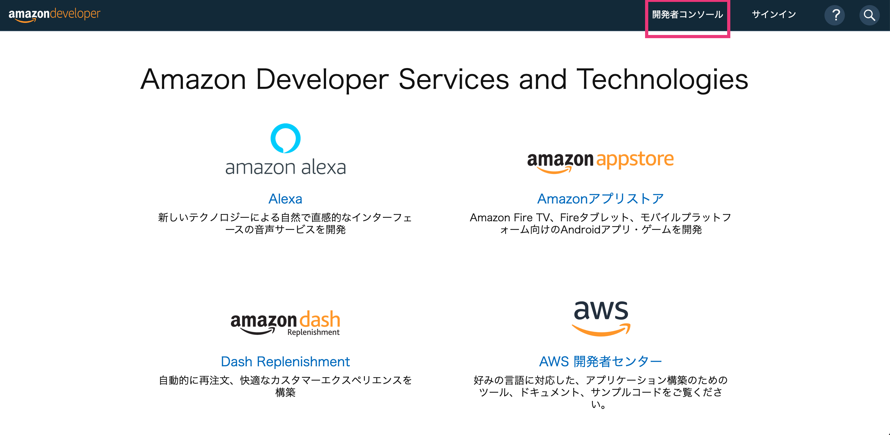

3. ログインページにてお手持ちの Amazon.co.jp アカウントでログインしてください。

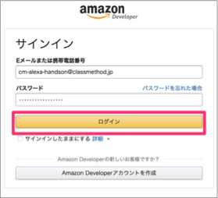

4. 「Alexa Skills Kit」をクリックしてください。

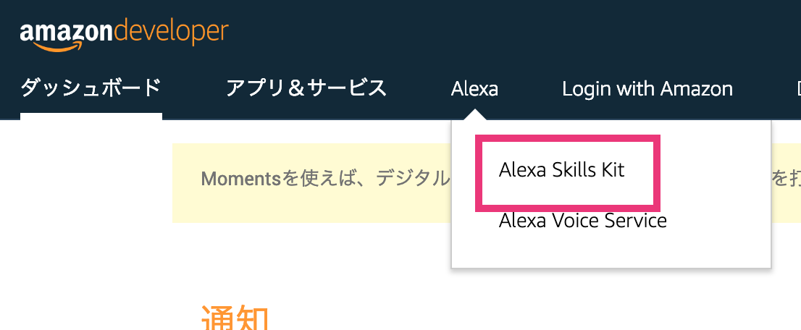

5.スキル一覧の画面が表示されたら「スキルの作成」をクリックしてください。

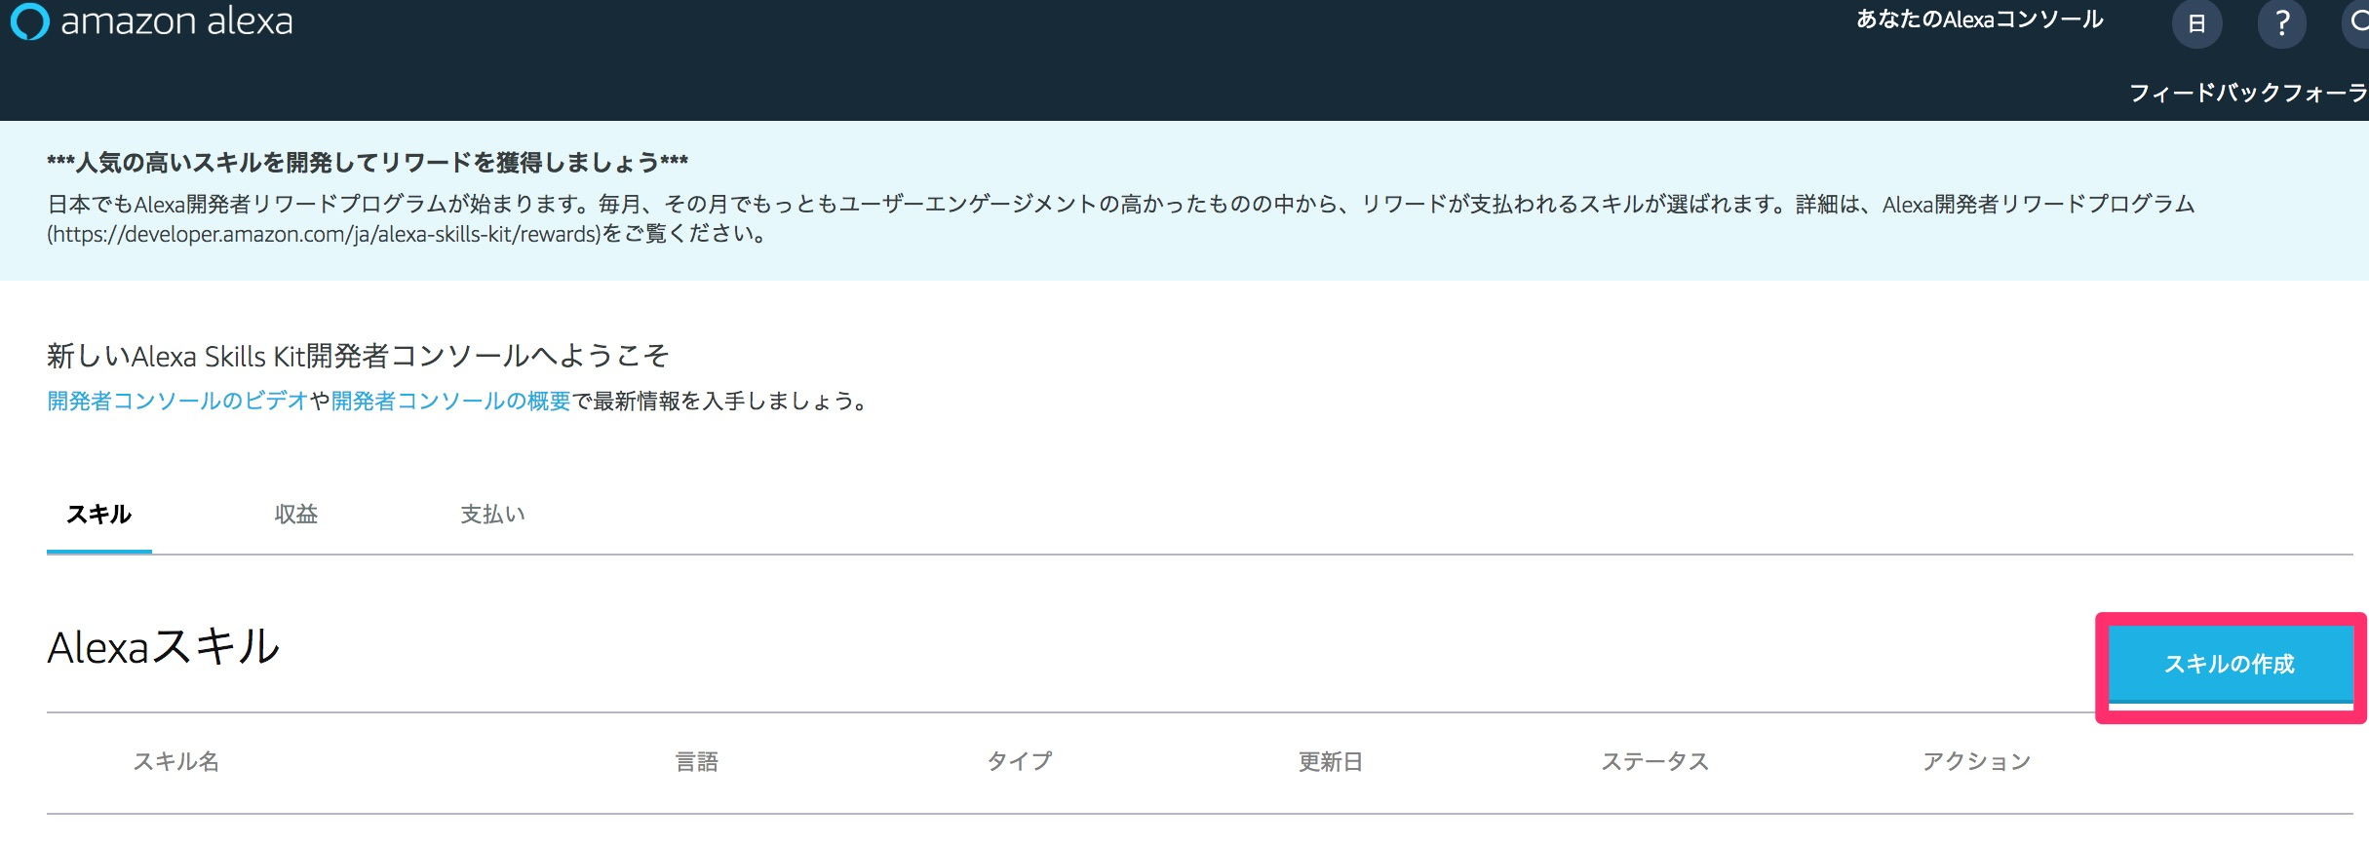

6.スキル名に「応援メッセージ」と入力し、「デフォルトの言語」を「日本語」に変更します。

7.「スキルに追加するモデルを選択」にて「カスタム」を選択します。

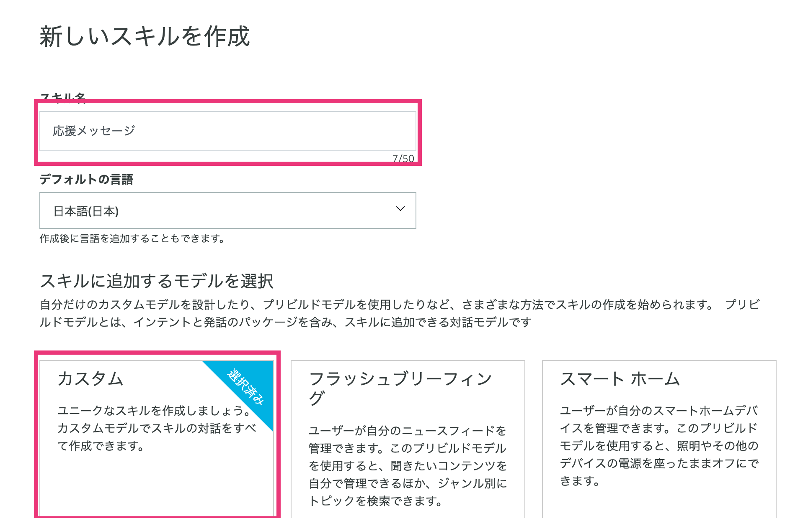

### 8. 「**スキルのバックエンドリソースをホスティングする方法を選択」にて「Alexaがホスト」を選択します。**

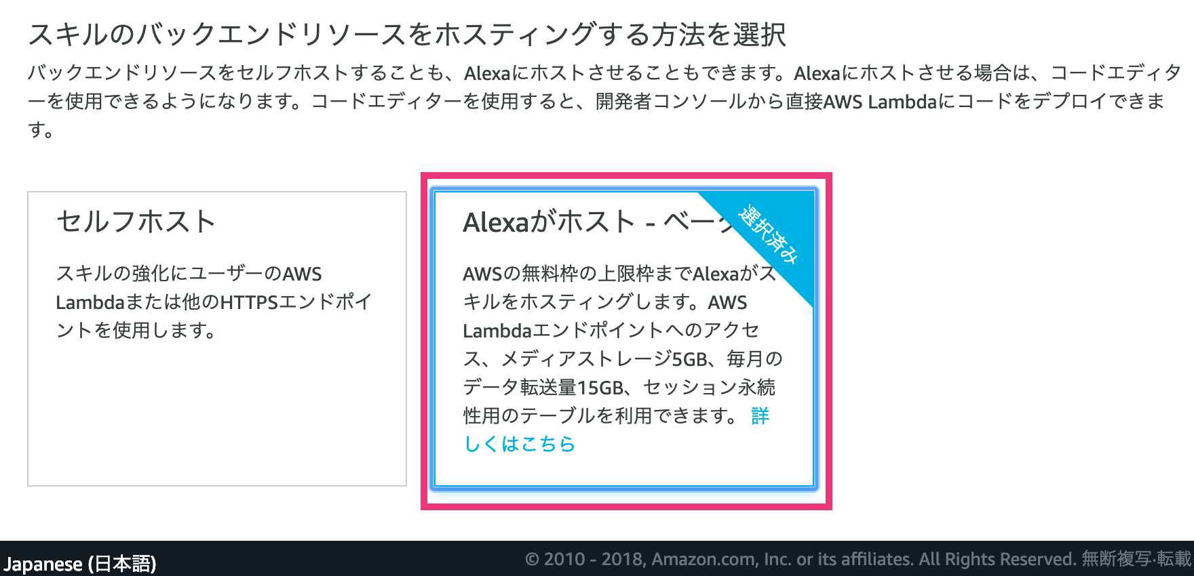

9.「スキルの作成」をクリックします。

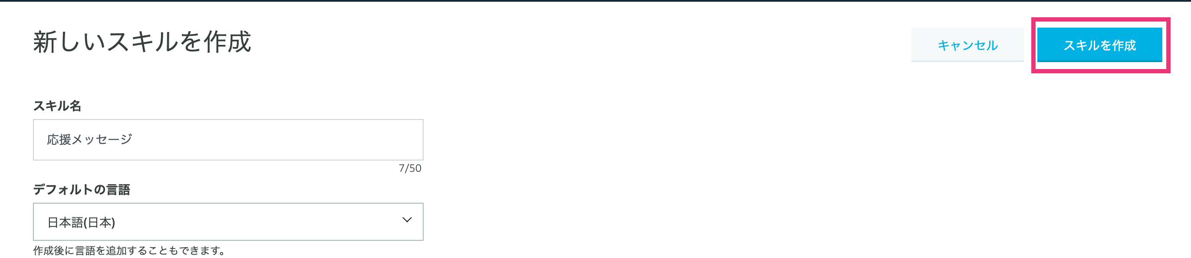

※バックエンドの環境を構築するのに1分ほどかかるので待ちます。

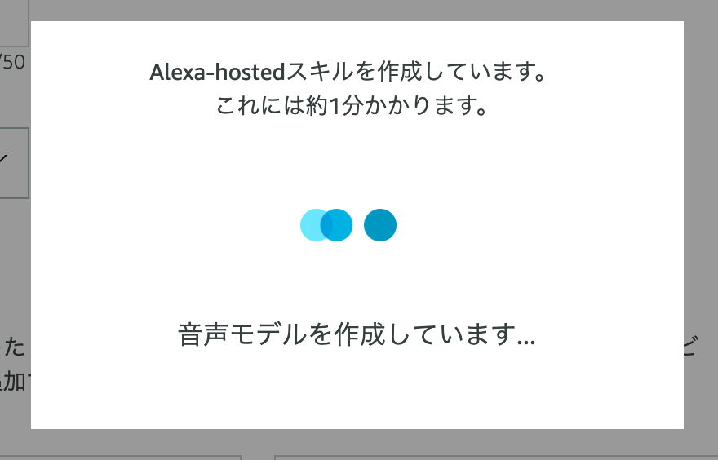

10.スキルの開発画面が表示されます。

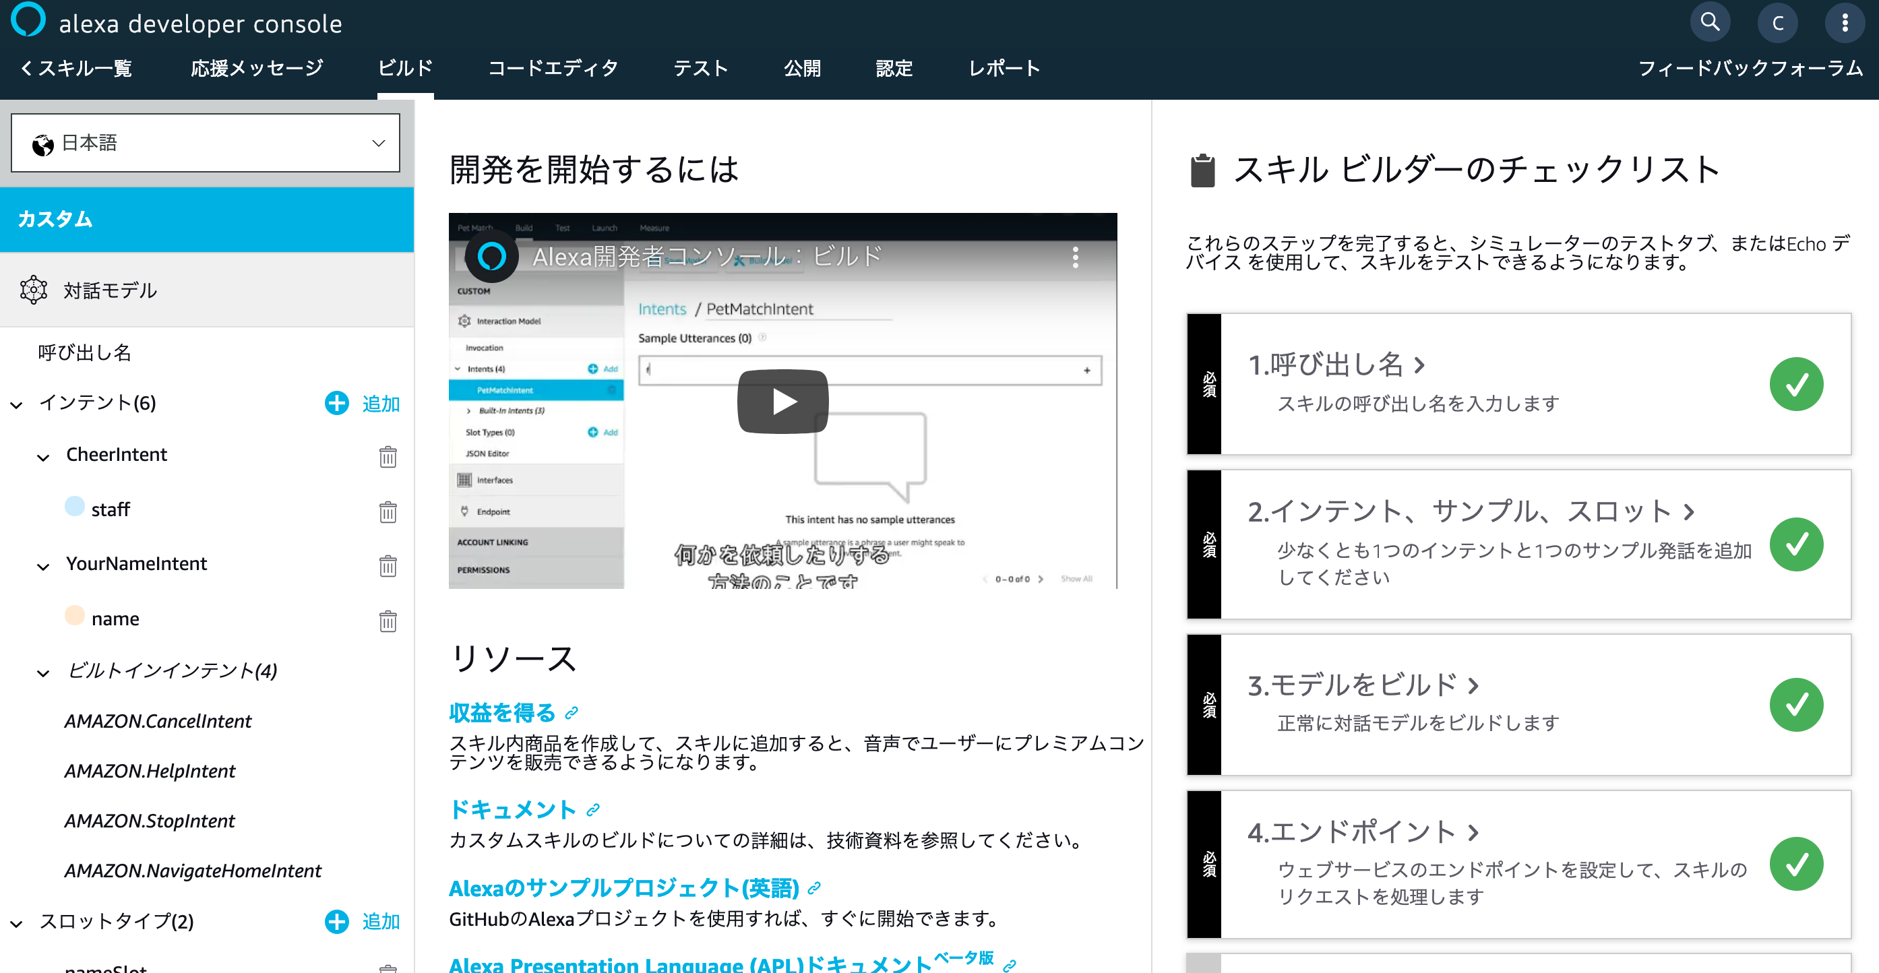

11.「JSONエディター」をクリックします。

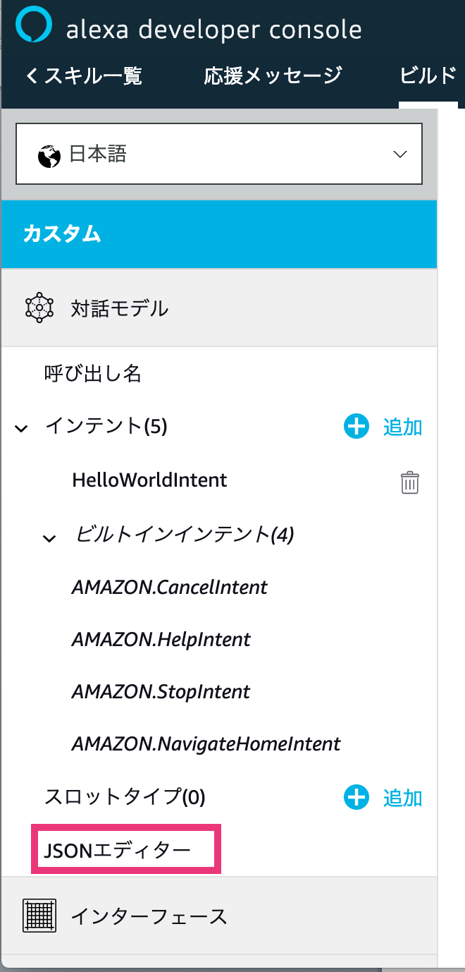

12.ダウンロードしたハンズオン資料よりSTEP1 -> skill.json のファイルを開き、エディターにコピー&ペーストするか、ファイルごとドラッグ&ドロップします。

※日本語が文字化けしている方はskill-shift-jis.jsonを開くか、エディターの文字コードを「UTF-8」にしてskill.jsonを開いてみてください。

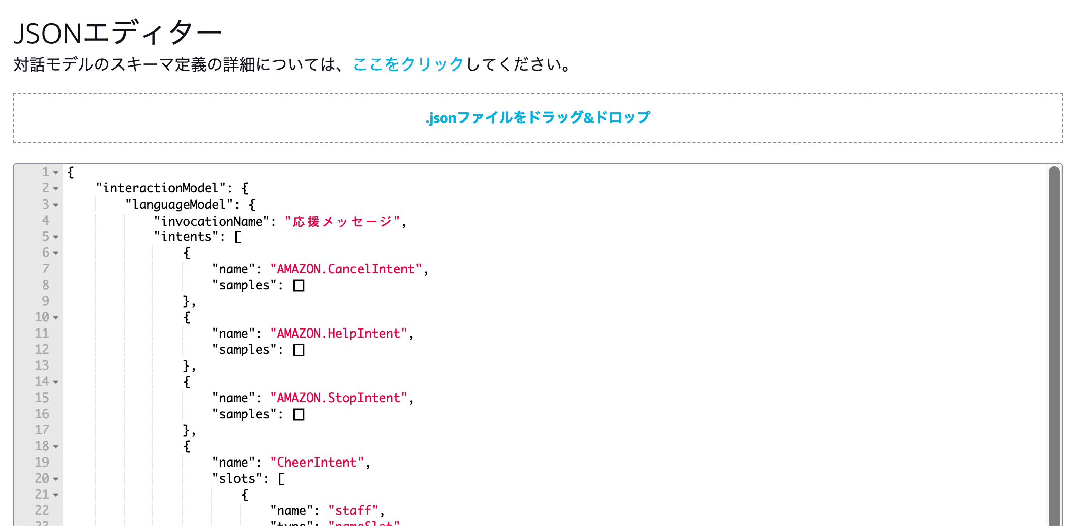

13.画面上部にある「モデルを保存」をクリックし、横の「モデルをビルド」をクリックします。

ビルドには数分かかりますので、少し待ちます。

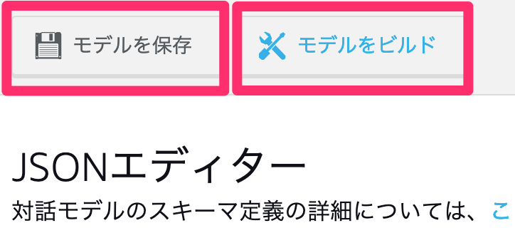

14. 上部メニューより「コードエディタ」をクリックし、Lambdaのコード画面を表示します。

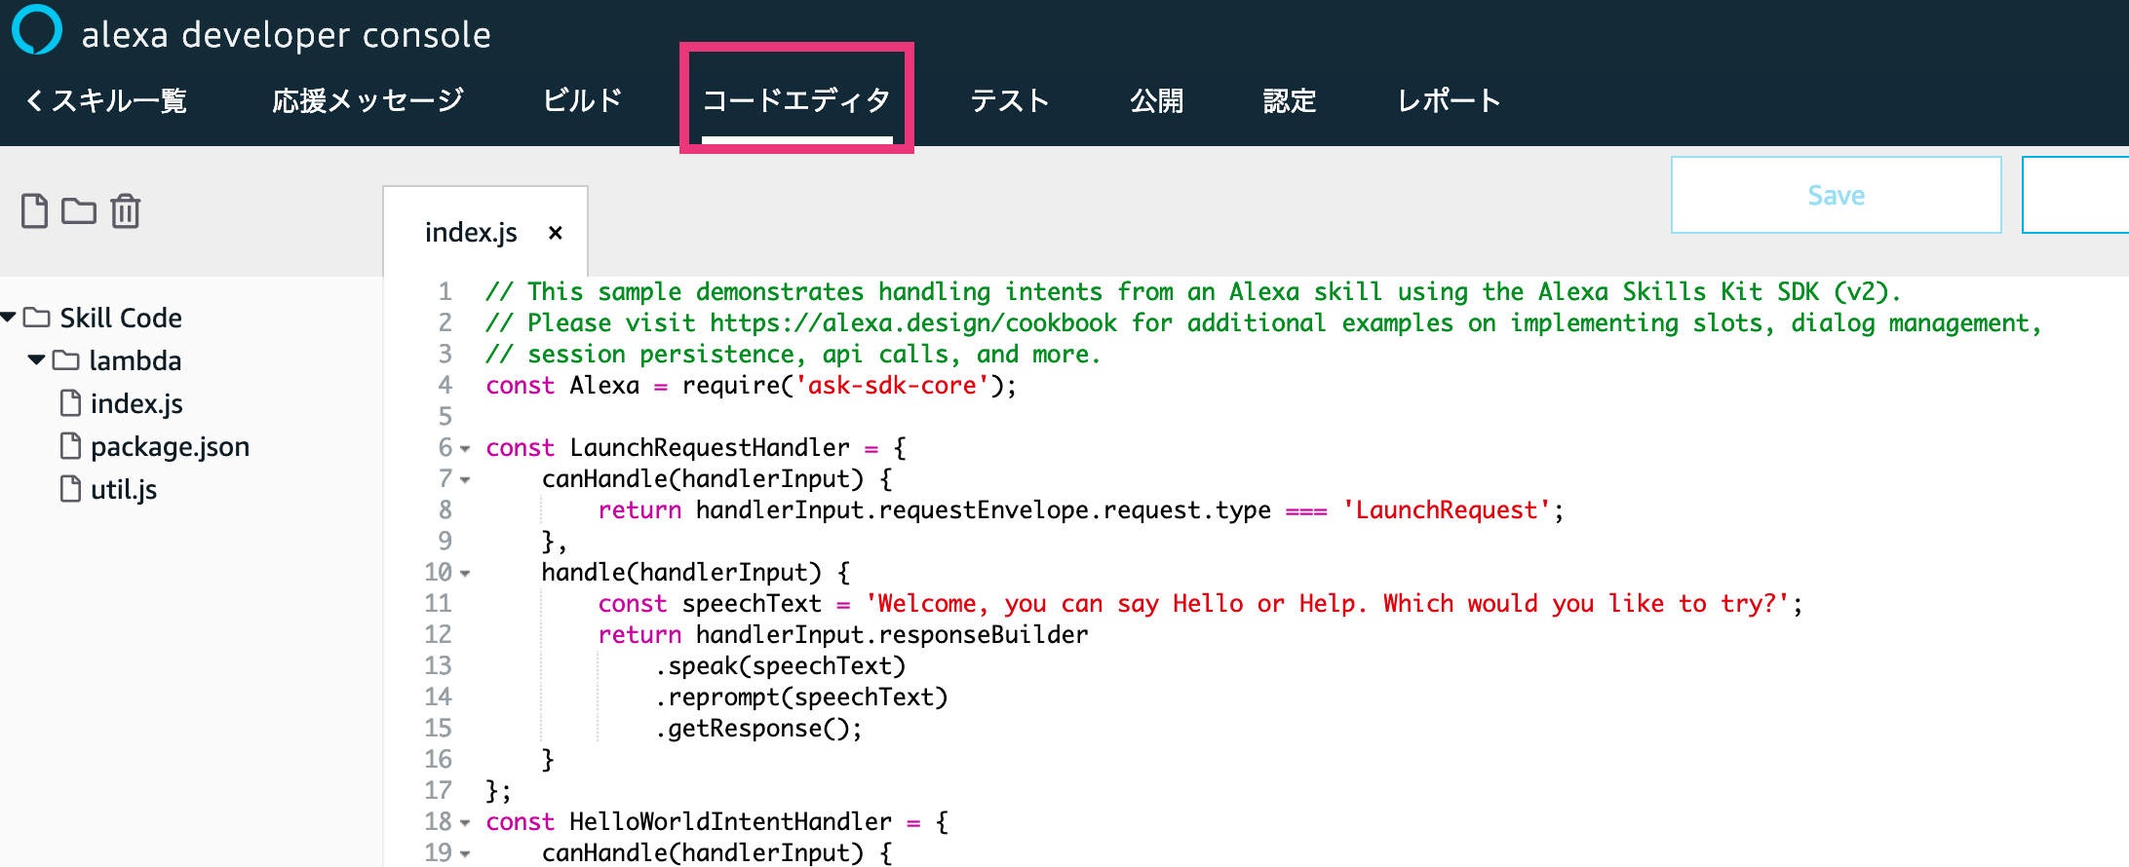

15. ダウンロードしたハンズオン資料よりSTEP1 -> lambda -> index.js のファイルを開き、画面内のindex.jsファイルにコピー&ペーストします。

**※コピーしたコードと現在のコードを入れ替えます。「追記」ではなく、現在のコードを消して上書きしてください。以下ハンズオン資料にて「コピー＆ペースト」の記述は「上書き」を示します。**

※日本語が文字化けしている方はindex-shift-jis.jsを開くか、エディターの文字コードを「UTF-8」にしてindex.jsを開いてみてください。



16. 画面右上部にある「Save」をクリックし、その横にある「Deploy」をクリックします。

デプロイには数十秒かかるので、少し待ちます。

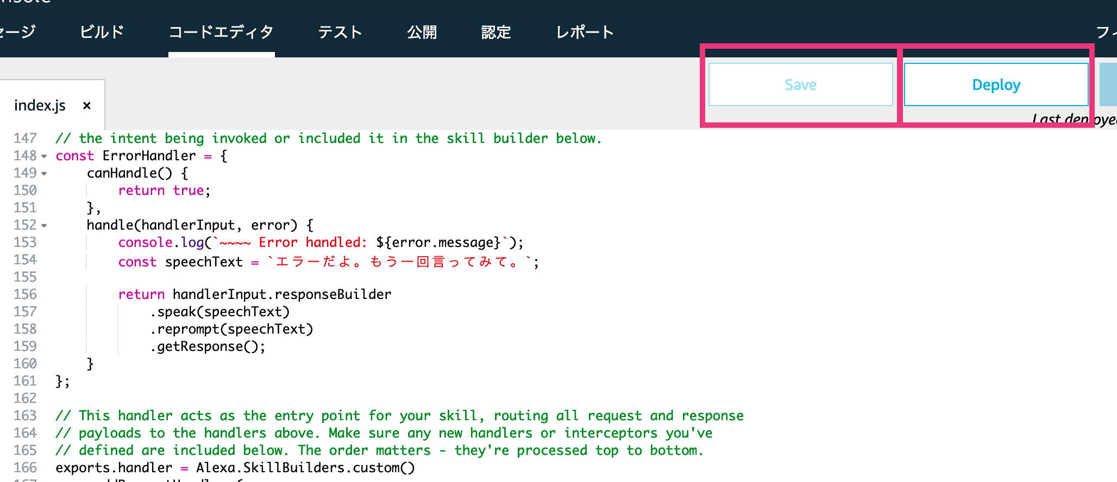

* 画面右下に「Deploy Successful!」のメッセージが出たらデプロイ完了です。

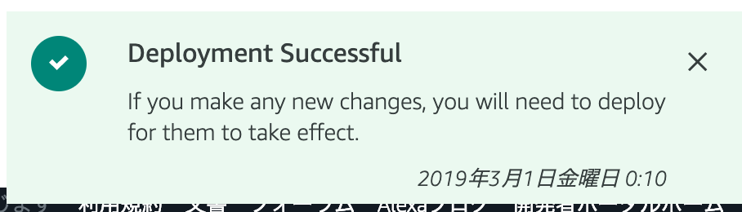

これでスキルの構築は完了です。テストしてみましょう。

## テスト

1. 開発者コンソールより「テスト」を開き「開発中」を選択します。これでテストシミュレーターが使えるようになります  
   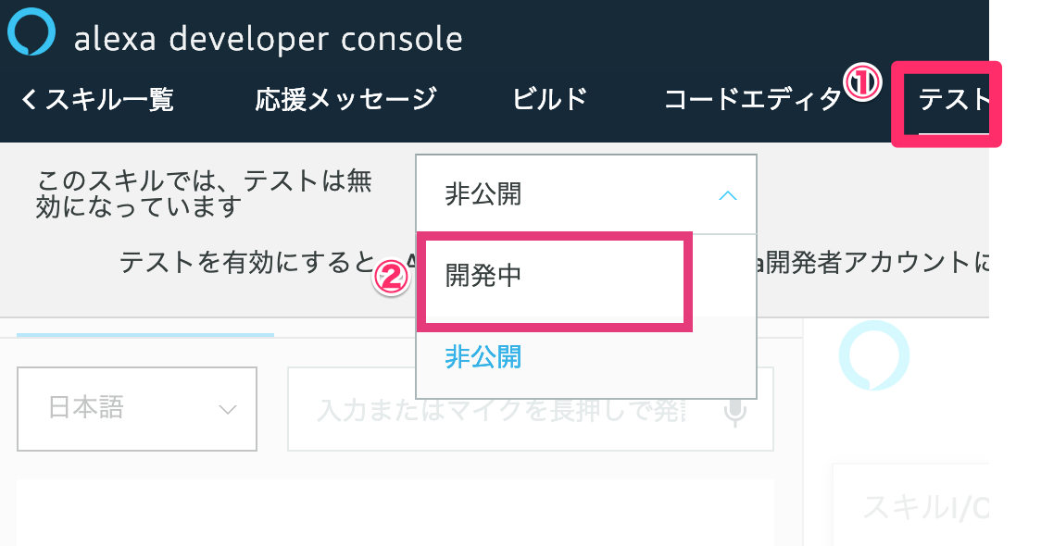
2. 「応援メッセージ」でスキルを開いて、動いているかどうか確認しましょう。  
     
   